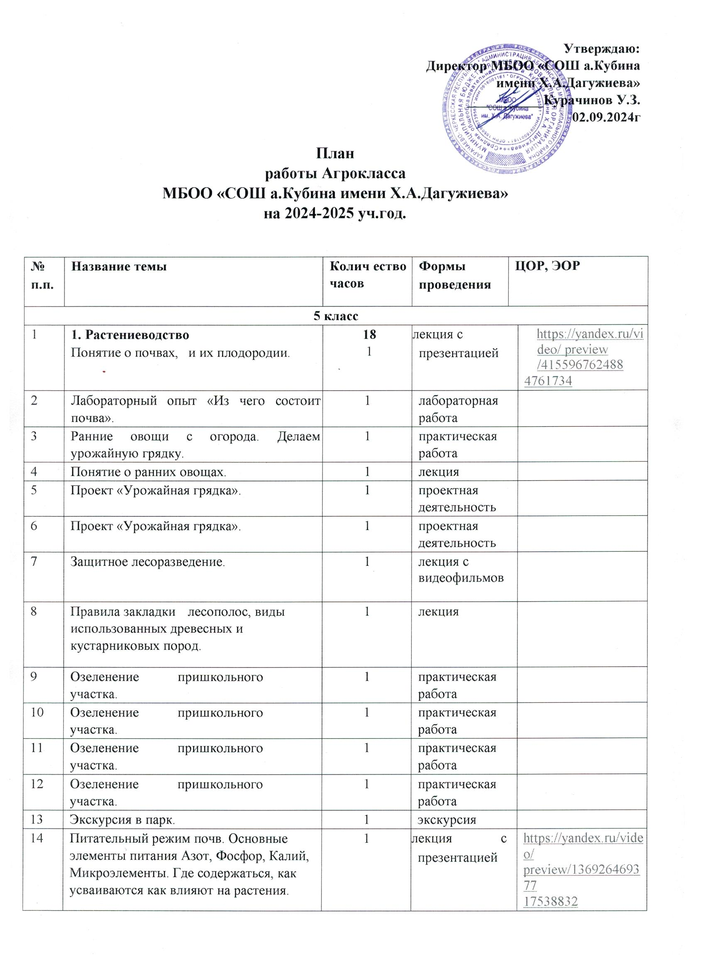

18 | «Приготовление почвенной смеси и обеззараживание  грунта» | 1 | практическая работа
19 | 2.Животноводство  Географические особенности разведения различных пород животных. | 6  1 | лекция, просмотр видео урока | https://yandex.ru/video/ preview/148219584904  46126223
20 | Оценка климата местности. Влияние температуры окружающей среды и режима кормления на активность животных (черепаха). | 1 | практическая работа
21 | Экскурсия «Соотношение климата местности с требованиями разведения животных». | 1 | экскурсия
22 | Зоология. Многообразие и основы жизнедеятельности живых организмов. Царство Животные. | 1 | лекция, просмотр видео урока
23 | Обучающая игра с карточками в группах. | 1 | игра
24 | Экскурсия по крестьянско-фермерскому хозяйству. | 1 | экскурсия
25 | 3.Механизация сельского  хозяйства. Классификация сельскохозяйственных тракторов. Их характеристика и назначение. | 3  1 | лекция, просмотр видео урока | https://yandex.ru/video/ preview/121384194326  87774660
26 | Интеллектуально-познавательная игра  «Устройство трактора». | 1 | игра
27 | Экскурсия на местное сельхозпредприятие для знакомства с тракторами и их устройством. | 1 | экскурсия
28 | 4.Переработка сельскохозяйственной продукции  Технология производства мучных кондитерских изделий. | 5  1 | просмотр видео уроков, лекция
29 | Практическая работа  «Органолептическая оценка качества печенья», «Органолептическая оценка качества пряников». | 1 | практическая работа | https://yandex.ru/video/ preview/141098755169  90463723
30 | Приобретения навыков чтения состава продуктов. | 1 | практическая работа
31 | Мясо и мясные продукты.  История происхождения колбас. | 1 | просмотр видео уроков,

 | Классификация изделий. | мясных |  | лекция
32 | Практическая работа «Исследование органолептических показателей качества вареной колбасы, сосисок». |  | 1 | практическая работа
33 | 5. Опытно-исследовательская (проектная) деятельность  Обоснование актуальности исследовательской работы. Способы изучения информации и литературы для обоснования актуальности. |  | 2  1 | лекция
34 | Изучение структуры лесного или паркового насаждения. |  | 1 | практическая работа
6 класс
1 | 1.Растениеводство.  Декоративное садоводство.  Создание мини-цветника. |  | 18 1 | лекция, просмотр презентации | https://vk.com/video139522068_456239035
2 | Групповой проект: Создание мини-цветника на пришкольном участке: изучение литературы, подбор посевного и посадочного материала, перекопка клумбы. |  | 1 | проектная деятельность
3 | Групповой проект: Создание мини-цветника на пришкольном участке: изучение литературы, подбор посевного и посадочного материала, перекопка клумбы. |  | 1 | проектная деятельность
4 | Понятие о почвах, и их плодородии. Характеристики почвенного плодородия и способы положительного влияния на них человека. |  | 1 | лекция, просмотр видео урока | https://yandex.ru/video/ preview/158253245037  53372346
5 | Понятие, виды лекарственных растений, их использование в медицине. Лекарственные и ядовитые растения  Карачаево-Черкесской Республики. |  | 1 | лекция, просмотр видео урока | https://www.youtube.co  m/watch?v=9kfJyjo1ryc
6 | Правила сбора и высушивания растений для гербария; оформление гербария. |  | 1 | практическая работа
7 | Проект «Оформление гербария»: изучение литературы, сбор растений, подготовка листов бумаги и кальки, изготовление этикеток, закладка собранных растений для высушивания, оформление гербария. |  | 1 | проектная деятельность

8 | Экскурсия в природу «Тихая охота за растениями» со сбором материала для гербария. | 1 | экскурсия
9 | Естественное возобновления леса. | 1 | лекция, просмотр видео урока
10 | Искусственное возобновление леса. | 1 | лекция, просмотр видео урока
11 | Заготовка семян. Стратификация. | 1 | практическая работа
12 | Лесные питомники. Правила посадки саженцев. | 1 | лекция
13 | Проращивание семян дуба, ели, сосны или других. Выращивания саженцев для лесных питомников. | 1 | практическая работа
14 | Сбор плодов и семян травянистых и древесно-кустарниковых растений. | 1 | практическая работа
15 | Сбор плодов и семян травянистых и древесно-кустарниковых растений. | 1 | практическая работа
16 | Тепловой, водный и воздушный режим почв. Климат почвы, многолетний режим температуры и влажности почвы и их географическое распределение. Главный источник тепла, поступающего в почву. | 1 | лекция, просмотр видео урока
17 | Экспозиция склона.  Поступление, передвижение, расход и использование растениями почвенной влаги. Периодические изменения количества и состава воздуха в почве. Основные источники почвенной влаги. Дыхание почв. | 1 | практическая работа
18 | «Определение влажности почвы». | 1 | практическая работа
19 | 2.Животноводство  Основы ухода за животными  Особенности корма животных. | 6  1 | лекция, просмотр видео урока | https://yandex.ru/video/ preview/139520201415  60003005
20 | Составление плана кормления животных. | 1 | практическая работа
21 | Устройства для кормления животных. | 1 | экскурсия
22 | Основы анатомии и физиологии животных. | 1 | лекция
23 | Изучение анатомического атласа. Работа с наглядными пособиями. | 1 | практическая работа

24 | Изучение анатомического атласа. Работа с наглядными пособиями. | 1 | практическая работа
25 | 3.Механизация сельского хозяйства.  Подготовка почвы под посев. Технологические основы обработки почвы. Основные типы почвообрабатывающих устройств. | 3  1 | лекция, просмотр видео урока
26 | Интеллектуально- познавательная  игра «Почвообрабатывающие машины». | 1 | игра
27 | Экскурсия на базовое предприятие для знакомства с почвообрабатывающими машинами. | 1 | экскурсия
28 | 4.Переработка сельскохозяйственной продукции  Технология производства сахаристых кондитерских изделий. | 3  1 | лекция, просмотр видео урока
29 | «Органолептическая оценка качества халвы», «Органолептическая оценка  качества зефира». Приобретения навыков чтения состава продуктов. | 1 | практическая работа
30 | Мясо и мясные продукты.  Практическая работа «Исследование органолептических показателей качества варено-копченой колбасы». | 1 | практическая работа
31 | 5. Опытно-исследовательская (проектная) деятельность Формулировка темы, цели и задач исследования. | 4  1 | лекция
32 | Определение годичного опада (площадь опадоуловителей 0,5 м² Обследование лесных или парковых культур. Составление паспорта участка. | 1 | практическая работа
33 | Изучение скорлупы куриного яйца. | 1 | практическая работа
34 | Практическое дело «Вернём чистоту!»; Посадка саженцев; акции; организация праздников; день здоровья; Неделя добрых дел. | 1 | практическая работа

7 класс
1 | 1.Растениеводство  История садово-паркового искусства, стили ландшафтной архитектуры | 18  1 | лекция с  презентацией | https://youtu.be/4nnd03  Tg7QI
2 | Законы и приемы ландшафтного дизайна. | 1 |  | https://yandex.ru/video/ preview/181261690051  48670707
3 | Выполнение вручную эскиза по озеленению пришкольной территории. | 1 | практическая работа
4 | Программные продукты, используемые для 3D моделирования в ландшафтном дизайне. | 1 | работа в  программе  Gardenia
5 | Знакомство с программными продуктами для 3D моделирования в ландшафтном дизайне (Gardenia, Наш Сад – Кристалл) | 1 | работа в программе  Наш Сад -  Кристалл
6 | Понятия, основные правили создания клумбы непрерывного цветения. | 1 | лекция | https://ok.ru/video/3304  4761271
7 | Групповой проект «Создание клумбы непрерывного цветения». | 1 | проектная деятельность
8 | Групповой проект «Создание клумбы непрерывного цветения». | 1 | проектная деятельность
9 | Лесопользование. Виды лесопользования. Рубки спелых лесных насаждений. | 1 | Лекция с  презентацией | https://youtu.be/M7DJd  kn5Lrw
10 | Заготовка лекарственного сырья | 1 | сбор сырья, практическая работа
11 | Заготовка лекарственного сырья | 1 | сбор сырья, практическая работа
12 | Заготовка лекарственного сырья | 1 | сбор сырья, практическая работа, фотоотчёт
13 | Исследовательская работа «Экономическая оценка не древесных ресурсов». | 1 | исследователь ская работа
14 | Исследовательская работа «Экономическая оценка не древесных ресурсов». | 1 | исследователь ская работа

15 | Исследовательская работа «Экономическая оценка не древесных ресурсов». | 1 | защита проекта
16 | Химический состав растений. Вынос из почвы питательных веществ с урожаем с/х культур. | 1 | лекция с  презентацией | https://youtu.be/1bYMu  313VFA
17 | Практическая работа  «Подкормка растений». | 1 | практическая работа
18 | Практическая работа  «Подкормка растений». | 1 | практическая работа
19 | 2.Животноводство  Основы ухода за животными. | 6  1 | лекция с  презентацией | https://yandex.ru/video/ preview/175802441250 47466148
20 | Составление плана кормления животных. | 1 | практическая работа
21 | Устройства для кормления животных. | 1 | практическая работа
22 | Введение в общепрофессиональные  ветеринарные науки. Понятие о болезни животных. | 1 | лекция с  презентацией | https://yandex.ru/video/ preview/175802441250  47466148
23 | Практическая работа Разбор клинических случаев. | 1 | практическая работа
24 | Экскурсия. Посещение ветеринарной лаборатории. | 1 | экскурсия
25 | 3.Механизация сельского хозяйства.  Посевная техника: посадочные машины и сеялки. | 4  1 | лекция с  презентацией | https://youtu.be/LvZJ96 0e4Mo
26 | Машины для ухода за посевами. | 1 | лекция с  презентацией
27 | Экскурсия на базовое предприятие для знакомства с сельскохозяйственными машинами для посадки и ухода за посевами. | 1 | экскурсия
28 | Экскурсия на базовое предприятие для знакомства с сельскохозяйственными машинами для посадки и ухода за посевами. | 1 | экскурсия
29 | 4.Переработка сельскохозяйственной продукции  Переработка продукции растительного происхождения. | 3  1 | лекция с  презентацией | https://youtu.be/VgBhr  KSodMU
30 | Переработка продукции растительного происхождения. | 1 | практическая работа | https://youtu.be/VaXyw F-oakI
31 | Переработка продукции растительного происхождения. | 1 | практическая работа
32 | 5. Опытно-исследовательская  (проектная) деятельность | 3

 | Методика исследовательской работы. | 1 | лекция
33 | Исследования влияния различных агротехнологий на состояние растений, прохождение растениями фенологических фаз, густоту стояния посевов, выровненность посевов, зимостойкость и устойчивой к засухе, биометрические показатели и урожайность. | 1 | исследователь ская работа
34 | Исследования влияния различных агротехнологий на состояние растений, прохождение растениями фенологических фаз, густоту стояния посевов, выровненность посевов, зимостойкость и устойчивой к засухе, биометрические показатели и урожайность. | 1 | исследователь ская работа
8 класс
1 | 1.Растениеводство  Знакомство с техническими и кормовыми культурами | 18 1 | Лекция с показом видео урока | https://www.youtube.co m/watch?v=3SzREdIUc  -k
2 | Викторина «Кормовые и технические культуры». | 1 | викторина
3 | Подготовка и защита индивидуального проекта по выбранной кормовой или технической культуре, возделываемой в КЧР (требования, технология  возделывания, применение). | 1 | проектная и исследователь ская деятельность
4 | Посещение сельскохозяйственного  предприятия КЧР, возделывающего кормовые или технические культуры. | 1 | экскурсия
5 | Основы полевого опытного дела. Закладка и обработка результатов микро деляночного опыта. | 1 | опыт, наблюдение
6 | Викторина «Полевые культуры». | 1 | викторина
7 | Подготовка и защита индивидуального проекта по выбранной полевой культуре, возделываемой в КЧР (требования,  технология возделывания, применение). | 1 | проектная деятельность

8 | Посещение сельскохозяйственного  предприятия КЧР, специализирующегося на полеводстве. | 1 | экскурсия
9 | Охрана и защита леса. Объекты природы, подлежащие охране (насекомые, болезни). | 1 | лекция | https://yandex.ru/video/ preview/112168723014  18893495
10 | Охрана и защита леса. Объекты природы, подлежащие охране (насекомые, болезни). | 1 | лекция | https://yandex.ru/video/ preview/135566520685  0161059
11 | Охрана и защита леса. Объекты природы, подлежащие охране (насекомые, болезни). | 1 | лекция | https://www.youtube.co m/watch?v=Yy97NeT7  ZYk
12 | Изучение и составления коллекции насекомых и болезней своей местности. Сбор насекомых. | 1 | практическая работа
13 | Изучение и составления коллекции насекомых и болезней своей местности. Сбор насекомых. | 1 | практическая работа
14 | Определение вредителей леса по наносимым ими повреждений. | 1 | практическая работа
15 | Экскурсия в лес и сбор образцов гнилей древесных растений. Определение по таблице и рисункам возбудителей заболеваний. | 1 | экскурсия
16 | Минеральные удобрения, их классификация, химический состав и свойства. Важнейшие калийные, азотные и фосфорные удобрения | 1 | лекция
17 | Практическая работа «Определение степени кислотности почвы» | 1 | практическая работа
18 | Практическая работа  «Определение различных видов минеральных удобрений по внешнему виду и с помощью изучаемых в школе простейших химических реакций». | 1 | практическая работа
19 | 2.Животноводство | 4 | лекция

 | Основы ухода за животными. | 1
20 | Основы ухода за животными | 1 | практическая работа
21 | Введение в общепрофессиональные  ветеринарные науки. Основы микробиологии и вирусологии. | 1 | лекция
22 | Работа с микроскопом. Демонстрация основных форм микроорганизмов. | 1 | практическая работа | https://yandex.ru/video/ preview/113657974631  7785575
23 | 3.Механизация сельского  хозяйства  Комплекс машин для уборки зерновых культур. Зерноуборочные комбайны.  Устройство, рабочий процесс. | 3  1 | лекция
24 | Машины для послеуборочной обработки зерна и семян трав.  Комплексы зерносушильные. | 1 | лекция
25 | Кормоуборочные комбайны.  Устройство и рабочий процесс. | 1 | экскурсия
26 | 4.Переработка сельскохозяйственной продукции  Переработка продукции растительного происхождения. | 3  1 | лекция
27 | Переработка продукции растительного происхождения. | 1 | практическая работа
28 | Переработка продукции животного происхождения. | 1 | практическая работа
29 | 5. Основы аграрного бизнеса  Понятие и структура агробизнеса, проблемы его развития и регулирования. Современные формы ведения агробизнеса. | 3  1 | лекция
30 | Процесс планирования агробизнеса. Особенности функционирования агропредприятий. | 1 | практическая работа
31 | Инфраструктура агробизнеса.  Производственная и  непроизводственная  инфраструктуры. Состав рыночной инфраструктуры. Значение управленческой инфраструктуры. | 1 | практическая работа
32 | 6. Опытно-исследовательская  (проектная) деятельность | 3  1 | исследователь  ская и проектная деятельности

33 | Опытно-исследовательская (проектная) деятельность | 1 | исследователь  ская и проектная деятельности
34 | Опытно-исследовательская (проектная) деятельность | 1 | исследователь  ская и проектная деятельности
9 класс
1 | 1.Растениеводство  Основы селекции и семеноводства: понятие о сорте, требования, предъявляемые к сортам. | 14 | лекция | https://yandex.ru/video/ preview/562589177587  1418465
2 | Практическая работа «Сорта и гибриды»: сравнение по хозяйственно-ценным признакам сортов и гибридов растения одного культурного вида с их дикорастущим родоначальным видом. | 1 | практическая работа
3 | Цели, задачи и особенности выращивания овощей в открытом и защищенном грунте.  Виды и особенности сооружений защищенного грунта. | 1 | лекция
4 | Исследовательская работа «Технологии возделывания экологически чистых овощных культур в закрытом и открытом грунте». | 1 | исследователь ская работа
5 | Исследовательская работа «Технологии возделывания экологически чистых овощных культур в закрытом и открытом грунте». | 1 | исследователь ская работа
6 | Основы проектной деятельности. Теория и практика грамотного создания и защиты проекта. | 1 | проектная деятельность
7 | Основы таксации леса. Понятие о лесной таксации. | 1 | лекция | https://yandex.ru/video/ preview/165697945819  4597139
8 | Определение объёмов срубленного дерева, поленницы дров, штабеля хвороста. Определение объёма растущего дерева. Правила фенологических наблюдений за древесными и кустарниковыми  растениями леса. | 1 | практическая работа

9 | Исследовательская работа. Определение формулы древостоя. Таксационное описание лесного выдела. | 1 | исследователь ская работа
10 | Исследовательская работа. Определение формулы древостоя. Таксационное описание лесного выдела. | 1 | исследователь ская работа
11 | Понятие о почвенном поглощающем комплексе. Виды поглотительной способности почв. | 1 | лекция
12 | Химическая мелиорация почв, способы и значение. Основные понятия о мелиорации. | 1 | лекция | https://yandex.ru/video/ preview/498235418383  4042812
13 | «Определение дозы внесения минеральных, органических удобрений и микроэлементов с учетом их особенностей» | 1 | практическая работа
14 | «Определение доз извести при известковании почв» | 1 | практическая работа
15 | 2.Животноводство  Экономика содержания животных, птиц, рыб. | 7  1 | лекция
16 | Составление бизнес-плана фермы. | 1 | проектная деятельность
17 | Составление бизнес-плана фермы. | 1 | проектная деятельность
18 | Финансовая деятельность фермы. | 1 | практическая работа
19 | Введение в фармакологию. Классификация лекарственных средств и пути их введения в организм животного.  Лекарственные растения. | 1 | лекция
20 | Сбор гербария из лекарственных растений нашей полосы. | 1 | практическая работа
21 | Знакомство с ветеринарной аптекой. | 1 | экскурсия
22 | 3. Механизация сельского  хозяйства  Основные узлы и агрегаты трактора. | 5  1 | лекция
23 | Классификация двигателей  внутреннего сгорания | 1 | лекция
24 | Общее устройство и принцип работы поршневых двигателей внутреннего сгорания. | 1 | лекция
25 | Интеллектуально-  познавательная игра | 1 | игра

